T-code : FBL3N Vendor : 2000000351 นายสุนทร บุญแก้ว

เนื่องจาก vendor : 2000000351 มีการตั้งหนี้เงินยืม ด้วยเอกสารเลขที่ 2400001436 เลขที่ใบยืม 219/64 ยอดเงิน 300,000 บาท จากนั้น ชำระเงิน ด้วย เอกสารเลขที่ 3500002299 ด้วยยอด 400,000 บาท ซึ่งรวบใบตั้งหนี้ 2 ใบ คือเอกสารเลขที่ 2400001436 ยอด 300,000 บาท และ 2400001437 ยอด 100,000 บาท

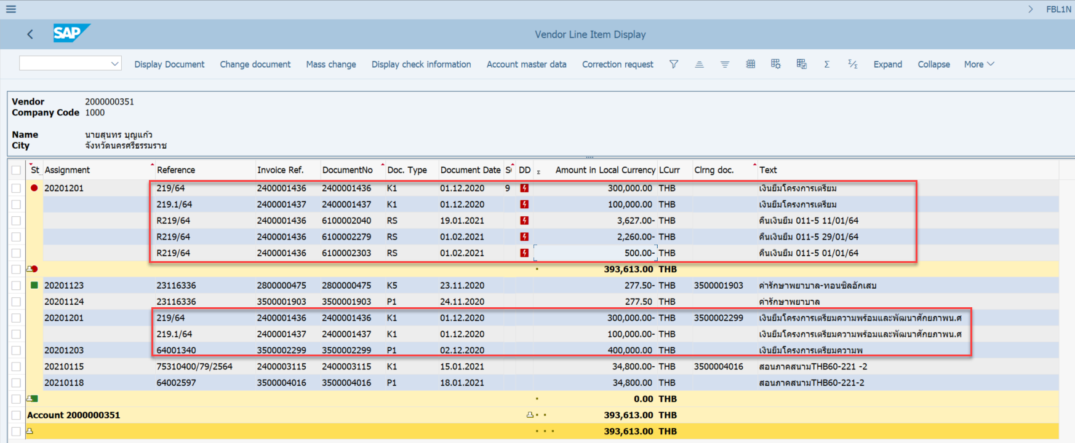

จากนั้น user มาทำใบสำคัญรับ ด้วยเอกสารเลขที่ 6100002040 ยอดเงิน 3,627.00- บาท / เอกสารเลขที่ 6100002279 ยอดเงิน 2,260.00- บาท และ เอกสารเลขที่ 6100002303 ยอดเงิน 500.00- บาท



เมื่อเรียกรายงาน ZAPR006 รายงานสถานะเงินยืมทดรอง แต่ในรายงาน ZAPR006 แสดงยอดเงินที่ไม่ตรงกัน ซึ่งที่ถูกต้องแสดงจำนวนเงินที่ยืม 300,000 บาท ค่าใช้จ่าย เท่ากับ 0 บาท และจำนวนเงินในใบสำคัญรับ ยอด 6,387 บาท จำนวนเงินคงเหลือ 293,613 บาท

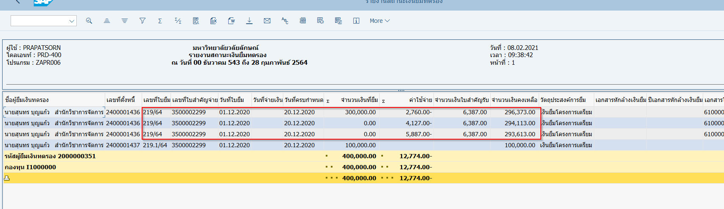\*\* แต่ในรายงานยังแสดงข้อมูลไม่ถูกต้อง ยอดเงินแสดงไม่ตรงกัน